**Escola Superior de Tecnologia e Gestão**

**Licenciatura em Engenharia Informática**

**Tecnologias de Computadores**

**Ano Letivo 2025/26**

**Trabalhos Pratico de TAM**

**Elaborado em: 2025/11/11**

**André Sequeira a2022123691**

**Mariana Magalhães a2022147454**

**Índice**

Lista de Figuras ii

1. Introdução 1

2. Arquitetura e Estruturas de Dados 2

3. Transição entre Activities e Troca de Informação 3

3.1. MainActivity -> AddQuizzActivity 3

3.2. MainActivity -> AddQuestionActivity 4

3.3. MainActivity -> QuizzActivity 5

3.4. Modo Landscape 8

4. Conclusão 11

5. Referências 12

# Lista de Figuras

Figura 1 - Classe Quizz 2

Figura 2 - Classe Question 2

Figura 3 - Listas na MainActivity 2

Figura 4 - Adicionar Quizz 3

Figura 5 - Incrementação do número de quizzes 3

Figura 6 - Adicionar uma Questão 4

Figura 7 - Incrementação do Número de Questões 4

Figura 8 - Selecionar a Pergunta 5

Figura 9 - Resposta Errada 6

Figura 10 - Resposta Certa 6

Figura 11 - Botão Back 7

Figura 12 - MainActivity Landscape 8

Figura 13 - AddQuizzActivity Landscape 8

Figura 14 - AddQuestionActivity Landscape 9

Figura 15 - MainActivity Landscape com Dados 9

Figura 16 - QuizzActivity Landscape 10

Figura 17 - QuizzActivity Landscape Respondido 10

# Introdução

No âmbito da unidade curricular de Tecnologias e Aplicações Móveis, foi proposto o desenvolvimento de uma aplicação móvel para Android, cujo objetivo principal é a criação e execução de jogos de perguntas e respostas (trivia quizzes). Este projeto será desenvolvido em três fases distintas, sendo que este primeiro trabalho prático foca-se na implementação da interface do utilizador e na gestão de dados armazenados em memória.

Nesta primeira fase, a aplicação permitirá a inserção de novos quizzes e questões, a visualização do número de elementos introduzidos e a resolução de questões individuais selecionadas pelo utilizador. Todas as funcionalidades foram implementadas utilizando a IDE Android Studio e a linguagem de programação Kotlin, com comunicação entre activities realizada através de Intents.

O presente relatório descreve o processo de desenvolvimento da aplicação, apresentando as interfaces criadas, a navegação entre as várias activities e as estruturas de dados utilizadas.

# Arquitetura e Estruturas de Dados

Para o armazenamento dos dados, foram definidas duas classes principais e utilizadas listas para persistência durante a execução da aplicação.

Temos a classe ‘Quizz’ que como o próprio nome indica representa um quizz com os seguintes atributos:

* **title**: Título do quizz (String)
* **description**: Descrição do quizz (String)
* **time**: Tempo máximo para resolução em segundos (Int)

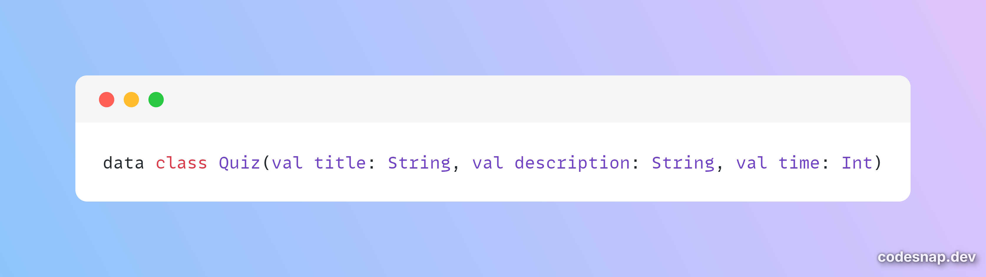

Figura - Classe Quizz

A seguir temos a classe ‘Question’ que representa uma questão com os seguintes atributos:

* **question**: Texto da pergunta (String)
* **correctAnswer**: Índice da resposta correta (Int)
* **answers**: Lista de 2 a 4 respostas possíveis (List<String?>)

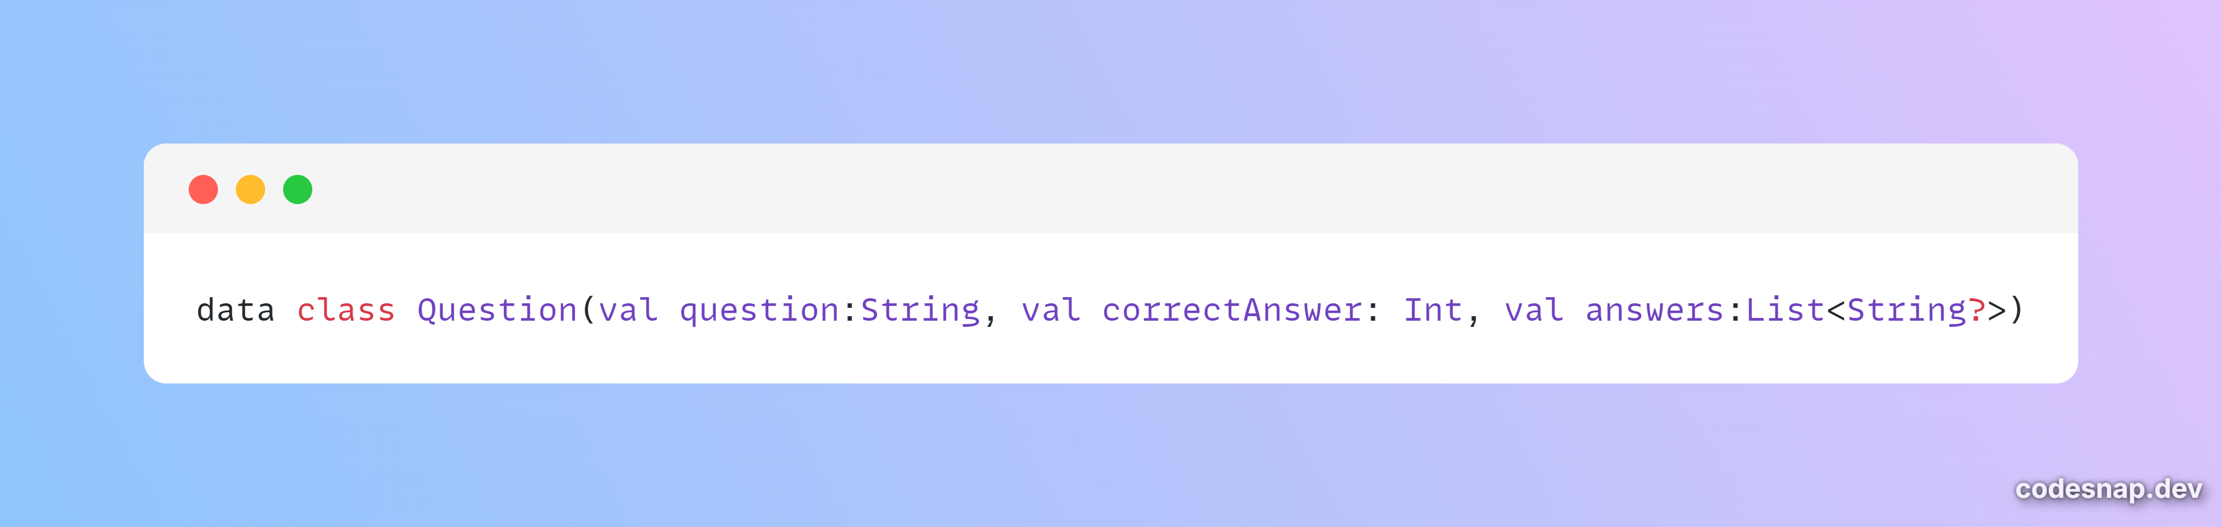

Figura - Classe Question

Na ‘MainActivity’ foram declaradas duas listas que servem para guardar toda a informação das questions e dos quizzes durante a aplicação:

Uma imagem com texto, captura de ecrã, Tipo de letra, design

Os conteúdos gerados por IA podem estar incorretos.

Figura - Listas na MainActivity

Estas listas são armazenadas na ‘MainActivity’ como propriedades da classe, atualizadas através do resultado das activities de inserção (‘AddQuestionActivity’ e ‘AddQuizzactivity’), consultadas pela ‘MainActivity’ para enviar dados para a ‘QuizzActivity’.

A ‘QuizzActivity’ não acede diretamente às listas. Em vez disso, a ‘MainActivity’ envia a questão da lista ‘questions’ com base no índice fornecido pelo utilizador enviando todos os dados necessários (pergunta, respostas e resposta correta) através de Intent Extras.

# Transição entre Activities e Troca de Informação

## MainActivity -> AddQuizzActivity

Ao clicar no botão "Add Quizz" na ‘MainActivity’, é iniciada a ‘AddQuizzActivity’ através do método ‘getQuizz.launch(intent)’.

Uma imagem com texto, captura de ecrã, Tipo de letra, número

Os conteúdos gerados por IA podem estar incorretos.

Figura - Adicionar Quizz

Após o utilizador preencher os dados e estes serem validados, a ‘AddQuizzActivity’ termina e retorna à ‘MainActivity’ com uma Intent contendo os dados do novo quizz. A função “getQuizz” é automaticamente chamada, extrai os dados da Intent e adiciona um novo objeto ‘Quizz’ à lista ‘quizzes’, atualizando simultaneamente o contador de quizzes na interface com o tamanho da lista.

Uma imagem com texto, captura de ecrã, Tipo de letra, diagrama

Os conteúdos gerados por IA podem estar incorretos.

Figura - Incrementação do número de quizzes

## MainActivity -> AddQuestionActivity

Ao clicar no botão "Add Question" na ‘MainActivity’, é iniciada a ‘AddQuestionActivity’ através do método ‘getQuestion.launch(intent)’.

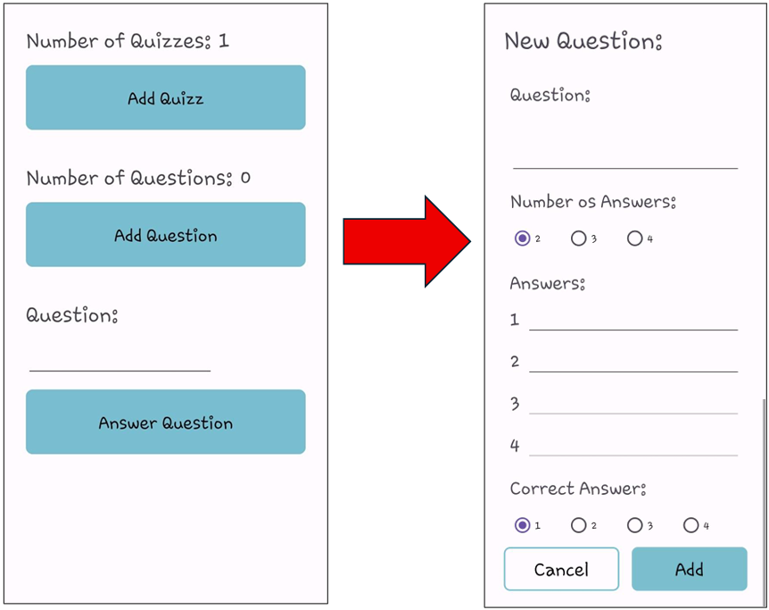

Figura - Adicionar uma Questão

Esta activity apresenta uma interface onde o utilizador pode selecionar o número de respostas (2, 3 ou 4) através de RadioButtons, sendo que a interface se adapta automaticamente, ativando ou desativando os campos de resposta correspondentes. Após preencher a pergunta, as respostas e selecionar a resposta correta, o utilizador pode adicionar a pergunta, validando esta no processo, ou cancelar, voltando então à ‘MainActivity’. Ao confirmar, a ‘AddQuestionActivity’ termina e volta à ‘MainActivity’ com uma Intent contendo todos os dados da nova questão adicionada. A função ‘getQuestion’ é automaticamente chamada, extrai os dados da Intent e adiciona um novo objeto Question à lista ‘questions’, atualizando também o contador associado.

Uma imagem com texto, captura de ecrã, Tipo de letra, número

Os conteúdos gerados por IA podem estar incorretos.

Figura - Incrementação do Número de Questões

## MainActivity -> QuizzActivity

Ao clicar no botão "Answer Question" na ‘MainActivity’, é iniciada a activity ‘QuizzActivity’ através do método ‘startActivity(intent)’. No entanto, antes de iniciar a transição, a ‘MainActivity’ valida o índice da questão inserido pelo utilizador, verifica se é um número válido e se está dentro dos limites da lista de questões. Se a validação for bem-sucedida, a ‘MainActivity’ envia a questão correspondente da lista ‘questions’, extrai todos os seus dados e coloca-os na Intent para enviar.

A ‘QuizzActivity’, ao ser iniciada, recebe esta Intent e extrai todos os dados necessários para preencher a interface. A activity adapta-se ao número de respostas da questão, tornando invisíveis os botões associados a respostas nulas.

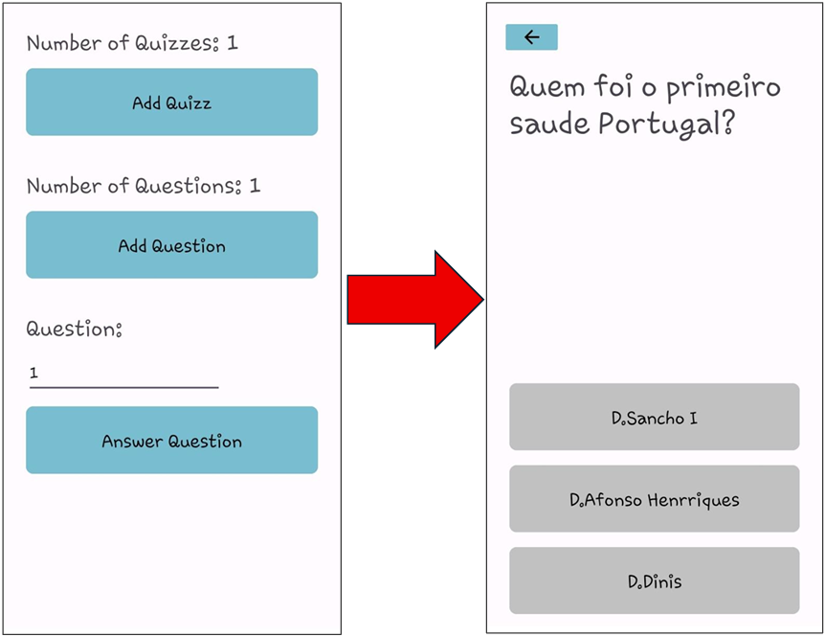

Figura - Selecionar a Pergunta

Quando o utilizador seleciona uma resposta, a ‘QuizzActivity’ atualiza a interface. Se o utilizador selecionar a resposta errada, o botão selecionado muda para vermelho e a resposta correta para verde.

Uma imagem com texto, captura de ecrã, Tipo de letra, software

Os conteúdos gerados por IA podem estar incorretos.

Figura - Resposta Errada

Caso ele selecione a resposta correta o botão passará simplesmente a verde.

Uma imagem com texto, captura de ecrã, Tipo de letra, software

Os conteúdos gerados por IA podem estar incorretos.

Figura - Resposta Certa

Ao selecionar qualquer resposta são desativados todos os botões para prevenir tentativas adicionais. O utilizador pode regressar à MainActivity a qualquer momento através do botão de voltar.

Uma imagem com texto, captura de ecrã, Tipo de letra, diagrama

Os conteúdos gerados por IA podem estar incorretos.

Figura - Botão Back

## Modo Landscape

Para o projeto era pedido que este funcionasse em modo landscape, para isto foram implementadas interfaces para cada uma das funcionalidades anteriormente referidas. Durante este modo a aplicação funciona da mesma maneira do que em portrait, tendo as mesmas funcionalidades e componentes presentes.

Uma imagem com texto, captura de ecrã, Tipo de letra, design

Os conteúdos gerados por IA podem estar incorretos.

Figura - MainActivity Landscape

Uma imagem com texto, captura de ecrã, Tipo de letra, número

Os conteúdos gerados por IA podem estar incorretos.

Figura - AddQuizzActivity Landscape

Uma imagem com texto, captura de ecrã, Tipo de letra, número

Os conteúdos gerados por IA podem estar incorretos.

Figura - AddQuestionActivity Landscape

Uma imagem com texto, captura de ecrã, Tipo de letra, número

Os conteúdos gerados por IA podem estar incorretos.

Figura - MainActivity Landscape com Dados

Uma imagem com texto, captura de ecrã, Tipo de letra, design

Os conteúdos gerados por IA podem estar incorretos.

Figura - QuizzActivity Landscape

Uma imagem com texto, captura de ecrã, Tipo de letra, logótipo

Os conteúdos gerados por IA podem estar incorretos.

Figura - QuizzActivity Landscape Respondido

Durante o desenvolvimento e testes da aplicação, foi observado um comportamento relacionado com a rotação do dispositivo, ou seja, quando o telemóvel está na orientação vertical (portrait) e se adiciona uma questão, esta é guardada corretamente, mas ao rodar o telemóvel para horizontal (landscape), a ‘MainActivity’ sofre um reset, passando os contadores de quizzes e questões para 0 e as apagando as questões guardadas na memória.

Este comportamento é normal no Android, quando a orientação muda, a activity é destruída e recriada.

Apesar deste comportamento, as funcionalidades principais (adicionar quizzes, questões e resolver questões) continuam a funcionar perfeitamente em landscape seguindo-se alguns exemplos.

# Conclusão

Sendo assim conclui-se que o trabalho prático 1 foi desenvolvido com sucesso, tendo sido atingidos todos os objetivos definidos no enunciado. A aplicação implementa todas as funcionalidades requeridas, inserção de novos quizzes, criação de questões com 2 a 4 respostas, apresentação dos contadores de quizzes e questões introduzidas, e resolução de questões selecionadas pelo utilizador.

As principais dificuldades encontradas durante o desenvolvimento estiveram relacionadas com a curva de aprendizagem de Android Studio e Kotlin, tecnologias novas. Especificamente, a compreensão do conceito de Intents e da comunicação entre Activities representou um desafio significativo inicialmente, mas que foi superado com o decorrer do projeto.

# Referências

Afonso, Francisco. *Tecnologias E Aplicações Móveis (LEI) Kotlin Programming Language*. 2025.

---. *Tecnologias E Aplicações Móveis Android User Interface*. 2025.

“Android Getting Value from Selected Radiobutton.” *Stack Overflow*, Aug. 2013, [stackoverflow.com/questions/18179124/android-getting-value-from-selected-radiobutton/37362772#37362772](https://stackoverflow.com/questions/18179124/android-getting-value-from-selected-radiobutton/37362772#37362772). Accessed 11 Nov. 2025.

GeeksforGeeks. “How to Change the Background Color of Button in Android Using ColorStateList?” *GeeksforGeeks*, 21 Oct. 2020, [www.geeksforgeeks.org/android/how-to-change-the-background-color-of-button-in-android-using-colorstatelist/.](www.geeksforgeeks.org/android/how-to-change-the-background-color-of-button-in-android-using-colorstatelist/.%20) Accessed 12 Nov. 2025.

---. “How to Get Extra Data from Intent in Android?” *GeeksforGeeks*, 15 July 2022, [www.geeksforgeeks.org/android/how-to-get-extra-data-from-intent-in-android/.](www.geeksforgeeks.org/android/how-to-get-extra-data-from-intent-in-android/.%20) Accessed 12 Nov. 2025.

---. “How to Make a Button Invisible in Android?” *GeeksforGeeks*, 31 Dec. 2021, [www.geeksforgeeks.org/kotlin/how-to-make-a-button-invisible-in-android/.](www.geeksforgeeks.org/kotlin/how-to-make-a-button-invisible-in-android/.%20) Accessed 11 Nov. 2025.

“Kotlin Docs | Kotlin.” *Kotlin Help*, [kotlinlang.org/docs/home.html](https://kotlinlang.org/docs/home.html). Accessed 11 Nov. 2025.